Till dig som är målsman till en eller flera elever på Älvboda Friskola.
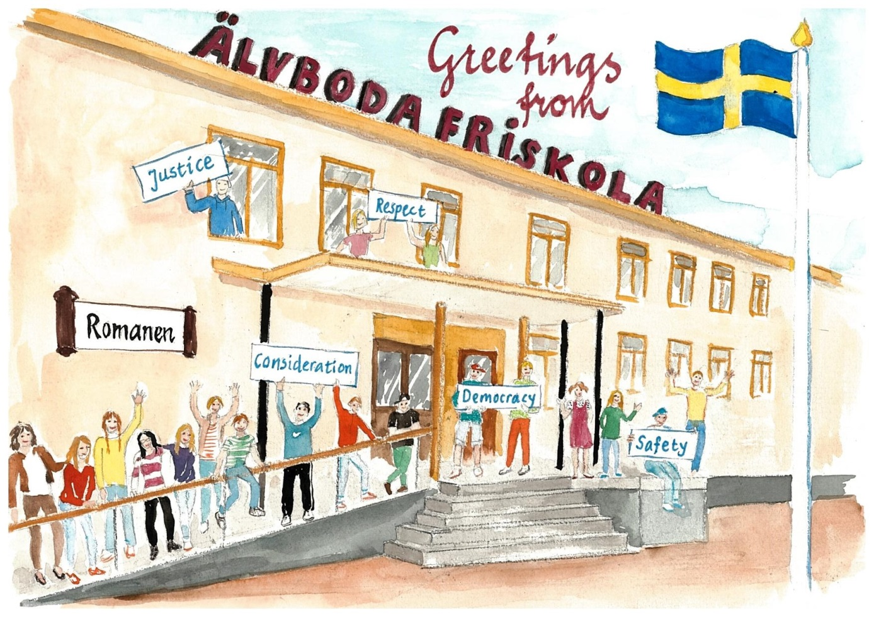
Vi vill ge dig 10 tips att bära med dig under ditt barns skolgång.
1. Ha en positiv inställning till skolan, kunskaper och att skaffa sig en utbildning.
PREMIUM
2. Det är viktigt att få sina barn att förstå att man inte är sin prestation eller sitt betyg.
3. Var uppmärksam på hur balansen ser ut i ditt barns vardag. Skolarbetet måste få ta tid speciellt om man siktar på de högre betygen. Det är viktigt med återhämtning, sömn, mat och motion. Om sociala medier tar för mycket tid skapas ofta en stress vilket kan gå ut över skolresultaten.
4. Var intresserad och fråga ditt barn om skolan, visa att du bryr dig. Det sätts mycket press på barnen och ungdomarna i skolan och de ska veta att deras vuxna förebilder ser dem och tror på dem.
5. Inspirera till läsning. Att väcka läslusten är både viktigt för kunskapsutvecklingen men också för att bredda sitt ordförråd och sin allmänbildning. Se till att ditt barn/din ungdom vill läsa, alltifrån skönlitterära böcker, till vetenskapliga artiklar och krönikor.
6. Utbildning är A och O. Glöm inte bort att påminna ditt barn om alla fantastiska utbildningsmöjligheter som finns.
7. Gör läxan till något socialt där du och ditt barn kan diskutera och tillsammans finna lösningar och svar. Utnyttja Älvboda Friskolas studieverkstad.
8. Sätt dig in i datorspelen barnen spelar. Tänk konstruktivt och se det sociala samspelet och lärandet istället för att fördöma det.
9. Använd dig av speltid eller spelfri-tid för att variera barnens fritid, vilket skapar utrymme för läxor, läsning och andra fritidsaktiviteter.

10. Gå varje dag in på Älvboda Friskolas ”Schoolsoftsida” och håll dig och ditt barn uppdaterade om vad som står att läsa där i veckobrev, om läxor och prov etc.

